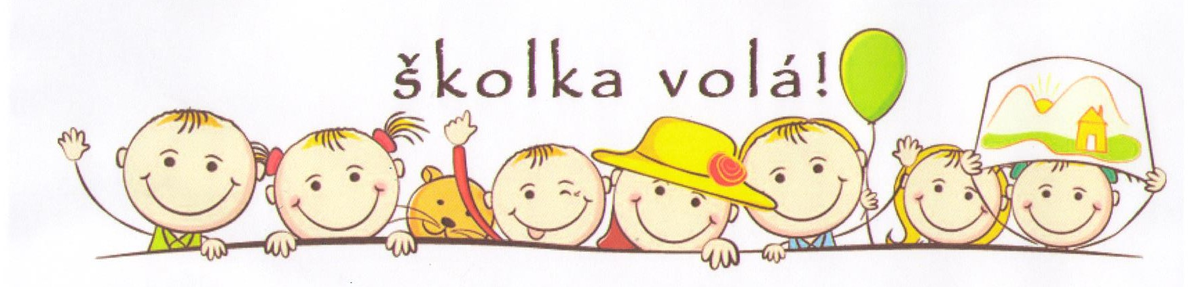

Plán činnosti září 2023

MŠ Dittersdorfova

Datum | Čas | Místo | Obsah | Partner | Vstupné | Zodp.
Během měsíce | průběžně | MŠ | Téma: „Vzhůru na palubu“ | Rodiče a děti |  | Pg. pracovnice
Během měsíce dle počasí | dopoledne | Ramzová | Výlet na Ramzovou – Broučci | Děti |  | M. Petřkovská
Během měsíce dle počasí | dopoledne | Ramzová | Výlet na Ramzovou - Sovičky | Děti |  | E. Kaniová
 | dopoledne | MŠ | Logopedická depistáž | p. Michálková |  | M. Petřkovská
Úterý 19. 9. | 16:00 | MŠ | Schůzka s rodiči | Rodiče |  | Z. Poulíčková
Pátek 29. 9. |  |  | Inkasní platba za říjen | Rodiče |  | L. Pecinová

